**Proprietà macromolecolari**

*Gruppo: Nicola Danielis, Ettore Frassetto, Gabriele Sorentini, Pasquale Bossio, Davide Sella*

Sperimentalmente si osserva che le macromolecole presentano comportamenti singolari, che le distinguono nettamente dalle molecole di piccole dimensione. Al fine di descrivere tali aspetti con grandezze e parametri adeguati si necessita uno studio statistico di questa classe di composti basandoci inizialmente su modelli ideali.

Considerando la catena come oggetto geometrico, l’attenzione viene posta sulle lunghezze e gli angoli di legame; la sua struttura può essere approssimata come un insieme di unità ripetitive unite da segmenti di lunghezza (*li*) fissata, le cui conformazioni sono ottenute dalla rotazione dei legami con angoli (*Φi*).



Due grandezze determinabili sperimentalmente che applichiamo alla descrizione del comportamento strutturale sono:

* Distanza testa coda
* Raggio di girazione
* **Distanza testa-coda:**

La distanza testa-coda è definita come somma degli *n* vettori-legame congiungenti le estremità delle unità di ripetizione in una conformazione data:

Il modulo della distanza testa coda vale:

Al fine di ovviare al problema del segno del prodotto scalare si introduce la distanza testa-coda quadratica, *r2:*

Il valore della distanza testa-coda, per definizione, dipende dalla conformazione di catena, quindi si considera un risultato mediato tra diverse catene:

* **Raggio di girazione:**

Il raggio di girazione è definito come la distanza quadratica media delle unità ripetitive dal baricentro della macromolecola.

Una catena che presenti *n* legami allora è composta da *n + 1* unità di ripetizione, ognuna ad una distanza *RGi* dal baricentro. Il raggio di girazione è allora definito:

Sperimentalmente non si può determinare *RGi*, tuttavia questo è correlato alla distanza tra due elementi della catena (*rij*), calcolabile tramite la distanza testa-coda. L’equazione si risolve allora in:

**Modelli di catena**

La descrizione strutturale di una macromolecola reale è notevolmente complessa, motivo per il quale si introducono modelli la cui trattazione risulta semplificata. Lo stato considerato dalla trattazione viene definito imperturbato, poiché non tiene conto degli effetti di volume escluso, ovvero le interazioni dovute alla costrizione fisica che due catene non possono occupare la stessa regione di spazio.

Il primo modello presentato, *freely jointed chain*, rappresenta la catena ideale in cui la direzione di ogni vettore-legame è indipendente dalle altre e può assumere qualsiasi valore. Detto ciò, il modello non ha alcuna validità fisica, tuttavia è un riferimento poiché rappresenta il caso limite di catena completamente snodata. Richiamando la definizione di distanza testa-coda quadratica media (3) si osserva che il termine della sommatoria dei prodotti scalari si annulla, poiché in tale modello statisticamente media a zero:

Dove il pedice 0 indica lo stato imperturbato. Si ottiene quindi che in questa trattazione la distanza testa-coda quadratica media aumenta linearmente col numero di legami.

Questa tendenza matematica non è concreta, ma si può indicare la deviazione dall’idealità della proprietà macromolecolare per mezzo del rapporto caratteristico (C) così definito:

Dove il numeratore rappresenta lo stato imperturbato mentre il denominatore il caso reale.

Questo parametro fornisce indicazioni sulla rigidità di catena. In generale, per , C è maggiore di 1, in quanto le molecole tendono a preferire una conformazione raggomitolata per la maggior stabilità energetica.

Un modello più complesso, ma più fedele alla realtà, è la *freely rotating chain*, ovvero una catena in cui gli angoli di legame sono fissi e vi è libera rotazione attorno ai legami.

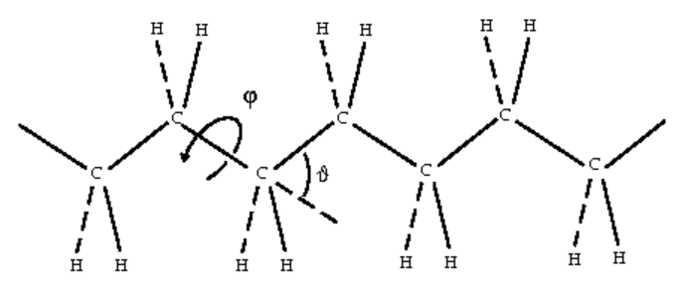

Definito il modello, non valgono più le considerazioni statistiche presentate nel modello *freely jointed chain* sui prodotti scalari .

Si consideri il primo termine della sommatoria, . L’angolo che interessa il prodotto scalare non è ϕ, angolo di rotazione del legame, bensì ϑ, l’angolo supplementare. Quindi tale prodotto si risolve in:

Il secondo fattore da calcolare è . Ruotando l’angolo ϕ, invariante lungo la catena, l’unica componente che non si annulla nella sommatoria è la proiezione sulla direzione di *li+1*, ovvero Quindi il prodotto si risolve in .

Questo ragionamento vale per la successiva serie di prodotti scalari, e può essere generalizzato in:

Quindi, ponendo , e considerando sempre l’approssimazione dello stato imperturbato, per la catena liberamente ruotante si ha:

Lungo l’intera sommatoria, si presentano più fattori uguali tra loro, ovvero dati gli *n* legami vi sono *n – k* combinazioni di vettori separate da *k* legami, dove assume lo stesso valore (j – i = k). Allora la (9) si riscrive:

Con opportuni passaggi matematici è possibile arrivare all’espressione della distanza testa-coda quadratica media esente da variabili:

Il rapporto caratteristico dipende allora dal numero di legami e dall’angolo supplementare:

Si noti il termine , dove n appare sia al numeratore che al denominatore. α = cosϑ, quindi si ha che .Il denominatore cresce linearmente con n. Perciò, per n molto grandi, ovvero catene di grandi dimensioni, la (12) si riduce a .

In conclusione, il rapporto caratteristico nel modello *freely jointed chain* è indipendente da n, mentre nel modello *freely rotating chain* tale parametro diventa indipendente da n per , tendendo ad un valore massimo, come illustrato in figura. Ciò è intuitivo poiché a questo livello di dimensioni, anche aumentando il numero di legami, vi è un così alto numero di gradi di libertà che la macromolecola si raggomitola su sé stessa.

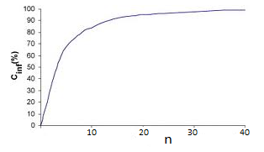

Si osserva che nel caso di una catena completamente rigida, la correlazione tra C e n è lineare in tutto l’intervallo di n. Questa situazione però non è realistica poiché non è possibile bloccare tutti i gradi di libertà della catena, ma questa tende a raggomitolarsi sotto effetto entropico. Il modello totalmente rigido e la *freely rotating chain* sono estremi opposti su cui ci si può basare per descrivere la situazione reale; la velocità con cui una catena tende al *plateau* ( al crescere di n è indice della sua rigidità.

**Flessibilità**

Il rapporto caratteristico è sì indicazione della flessibilità della catena, ma al fine di esprimere questa proprietà è utile riferirsi alla lunghezza di persistenza. Questa è definita come la proiezione media (a) della distanza testa coda media (r) sulla direzione del primo legame della catena. Il concetto geometrico si traduce nella tendenza della catena a persistere in una certa direzione e quindi in una misura della sua rigidità. Tale grandezza è infatti una media tra le diverse possibili conformazioni che può assumere la catena stessa; si immaginino i due casi limite: catena lineare totalmente rigida e la catena liberamente snodata. Nel primo caso, ipotizzando di tenere fissi gli estremi iniziale e finale, all’aumentare della distanza tra questi la corrispondenza tra le tangenti dei due punti sulla catena rimarrà pressoché costante, il valore della proiezione della distanza testa-coda sulla direzione del primo legame sarà allora molto elevato. Nel secondo invece si possono immaginare numerose e diverse conformazioni della catena, dove ovviamente la distanza testa-coda varierà. Mediando queste possibili situazioni non vi è una direzione preferenziale “prevalente” del vettore , il risultato è un valore della sua proiezione prossimo a zero.

Il caso reale quindi può essere descritto sulla base dei ragionamenti effettuati per i casi limite.

Infine dato che sia rapporto caratteristico che lunghezza di persistenza sono parametri legati alla rigidità di catena, vi è un correlazione tra questi due:

**Effetti di volume escluso:**

Tutte le considerazioni finora effettuate prendono incipit dall’approssimazione dello stato imperturbato. Considerando una catena polimerica inserita in un sistema, che sia questo un fuso del polimero puro o una soluzione dello stesso, le interazioni di cui questa risente sono di due tipi:

* long range, tra segmenti lontani di una stessa catena o tra catene diverse;
* short range, dovuti a vincoli di geometria ed impedimenti di rotazioni di legame.

La prima classe di interazioni può essere trascurata: le interazioni tra catene diverse sono facilmente eliminabili via diluizione. La seconda classe di interazioni invece non è eliminabile allo stesso modo dato che tra queste rientra la classe degli effetti di volume escluso, ovvero i vincoli geometrici relativi al fatto che due catene/segmenti non possono occupare la stessa regione di spazio.

Nella trattazione matematica dello stato imperturbato ciò si traduce nel fatto che nel calcolo delle grandezze quali ad esempio la distanza testa coda quadratica media vengono mediate più situazioni di quelle realmente presenti nel sistema.

Ne deriva che la reale è diversa da , ma proporzionale a questa.

Vale:

Dove α è detto coefficiente di espansione.

Maggiore è il numero di legami di una catena, maggiore sarà il numero di configurazioni che si incrociano su sé stesse, quindi da escludere dal calcolo di . Il coefficiente α aumenta col peso molecolare, in queste situazioni è quindi α > 1.

In secondo luogo, va sottolineato che la catena è inserita in un sistema di altre molecole, ovvero in un solvente, che può essere un composto diverso, oppure in maniera analoga potrebbe trattarsi di un insieme di altre catene della medesima macromolecola, ovvero il caso del polimero fuso. Ne deriva che α dipende anche dalla natura delle interazioni catena/solvente. In un sistema dove la catena è circondata da un buon solvente, α 1. Dal punto di vista fisico, ciò vuol dire che le interazioni positive tra solvente e catena comportano l’estensione di questa e l’aumento della distanza testa coda rispetto a . Inversamente, se inserita in un cattivo solvente, la catena tenderà a compattarsi ancora di più, quindi α < 1. Ciò dà luogo a separazione di fasi ed emulsioni ().

Si consideri il passaggio graduale, a data temperatura, da una situazione di catena macromolecolare inserita in un buon solvente verso uno stato completamente opposto, per mezzo dell’aggiunta graduale di un cattivo solvente. Tra queste due situazioni antipode vi è lo stato in cui α = 1, caso nel quale interazioni favorevoli e sfavorevoli si compensano.

Questo comporta che , ovvero ci si trova in uno stato in cui il sistema si comporta come se fosse imperturbato, valgono tutte le considerazioni matematiche descritte senza tenere conto degli effetti di volume escluso.

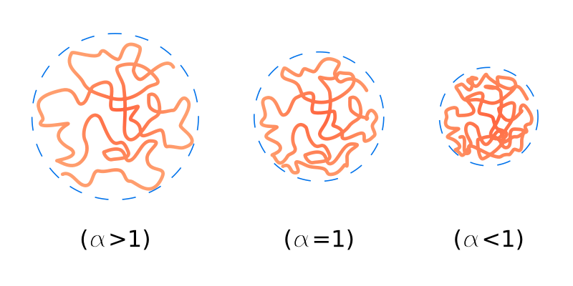

Si è concepito questo passaggio a data temperatura poiché ovviamente questa grandezza influisce direttamente sull’agitazione delle molecole; in secondo luogo la qualità di un solvente dipende, oltre che dalla propria composizione chimica e da quella del polimero, anche dalla temperatura stessa.

I solventi che presentano α = 1 sono detti *solventi theta*; il valore di temperatura in cui il sistema si ritrova nell’analoga situazione è detto *punto theta di temperatura*.

Dal punto di vista economico, ottenere un solvente theta mediante miscela di solventi di qualità diverse può risultare dispendioso, allora è preferibile giocare su coppie solvente – temperatura. Per i polimeri sono tabulati il solvente in cui devono essere inseriti e la relativa temperatura per giungere le condizioni di punto theta.